Артикуляционная гимнастика
На начальном этапе для развития, уточнения и совершенствования основных движений органов речи эффективна артикуляционная (речевая) гимнастика. Проводить гимнастику надо ежедневно, чтобы вырабатываемые у детей двигательные навыки закреплялись, становились более прочными. Ее продолжительность 3—5 минут. Не следует предлагать детям сразу много упражнений, достаточно 2—3. При отборе материала надо учитывать степень его сложности и доступность выполнения. Проводить речевую гимнастику надо эмоционально, в игровой форме. Упражнения выполняются подгруппами или индивидуально, сидя или стоя перед зеркалом, дети должны видеть лицо педагога и свое лицо.

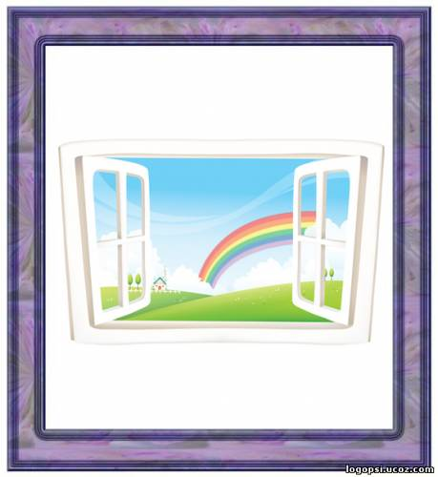 | «Окошко»  широко открыть рот — "жарко",  закрыть рот — "холодно"
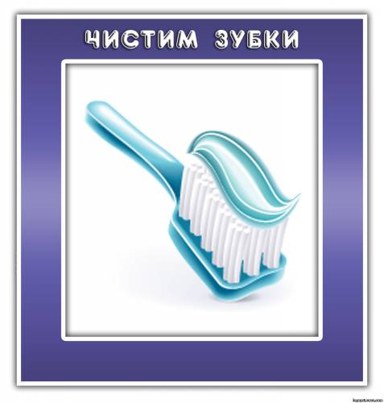 | «Чистим, зубки»  улыбнуться, открыть рот, кончиком языка с внутренней стороны "почистить" поочередно нижние и верхние зубы.
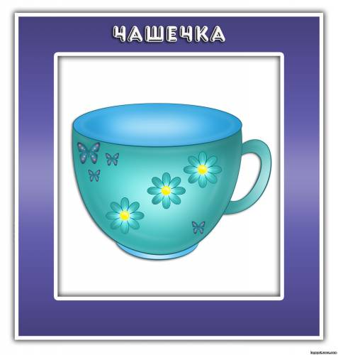 | «Чашечка»  Улыбнуться, широко открыть рот,  высунуть широкий язык и придать ему форму "чашечки" (т.е. слегка приподнять кончик языка)
«Хоботок»
с напряжением вытянуть вперед губы (зубы сомкнуты).
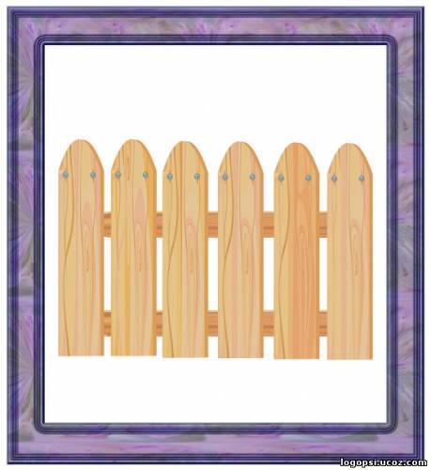 | «Заборчик»  улыбнуться, с напряжением обнажив сомкнутые зубы.
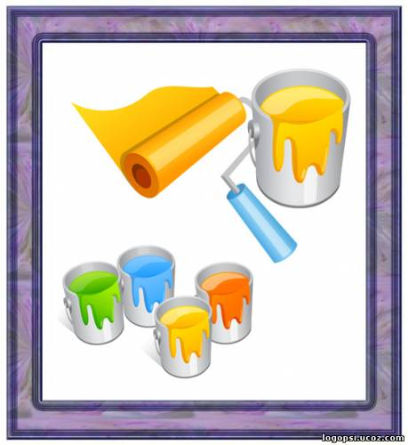 | «Маляр»  губы в улыбке, приоткрыть рот,  кончиком языка погладить ("покрасить") нёбо.
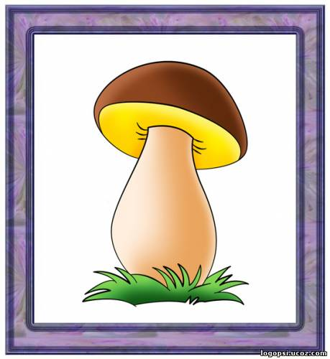 | «Грибочек»  Улыбнуться поцокать языком, будто едешь на лошадке присосать широкий язык к нёбу.
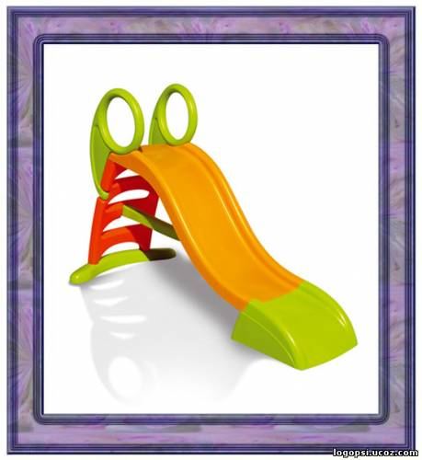 | «Горка»  губы в улыбке, рот открыт  кончик языка упирается в нижние зубы выгнуть язык горкой упираясь кончиком языка в нижние зубы
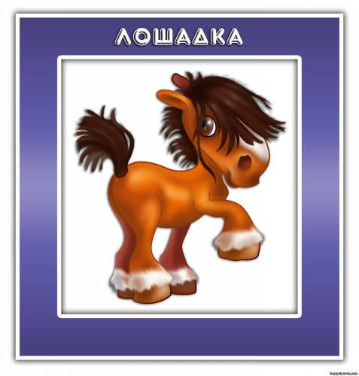 | «Лошадка»  вытянуть губы, приоткрыть рот,  поцокать "узким" языком (как цокают копытами лошадки).
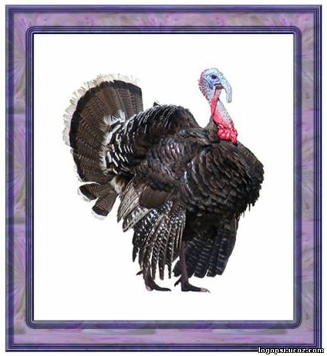 | «Индюки болтают»  языком быстро двигать по верхней губе - "ба-ба-ба-ба..."
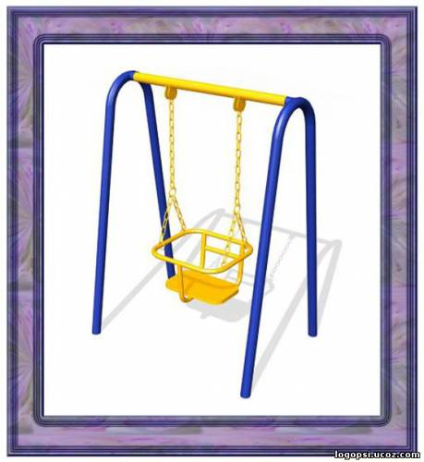 | «Качели»  улыбнуться,  открыть рот,  кончик языка за верхние зубы,  кончик языка за нижние зубы.
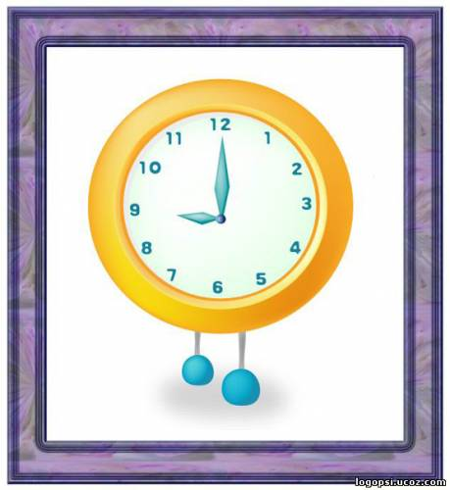 | «Часики»  улыбнуться, открыть рот,  кончик языка (как часовую стрелку) переводить из одного уголка рта в другой.
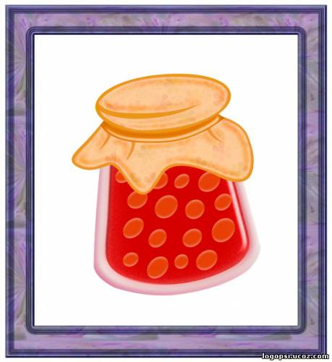 | «Вкусное варенье»  улыбнуться,  открыть рот,  широким языком в форме "чашечки" облизать верхнюю губу
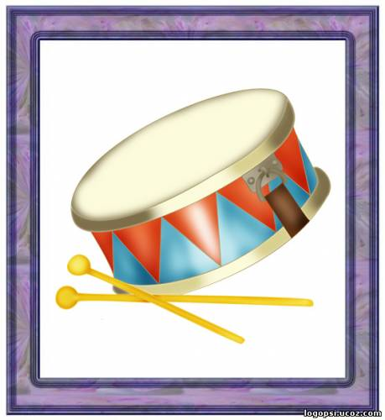 | «Барабанщик»  Улыбнуться, открыть рот,  кончик языка за верхними зубами - "дэ-дэ-дэ..."

